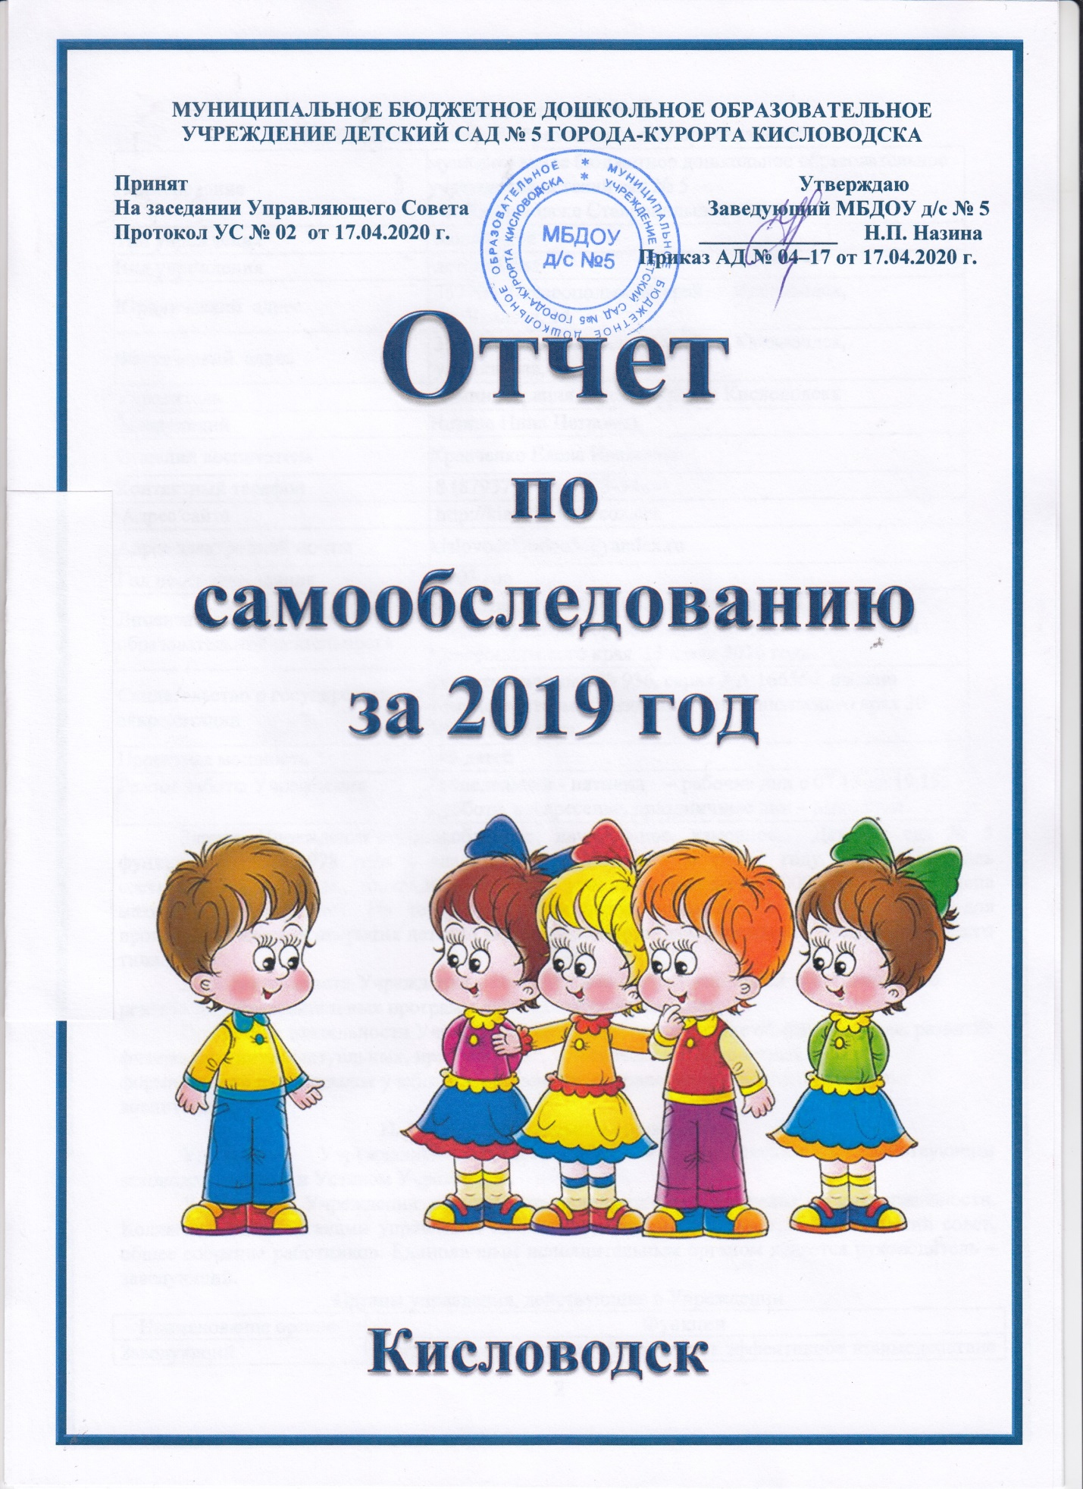

Аналитическая часть
I. Общие сведения об образовательной организации
Наименование | муниципальное бюджетное дошкольное образовательное учреждение детский сад № 5  г-к. Кисловодска Ставропольского края
Тип учреждения | бюджетное
Вид учреждения | детский сад
Юридический адрес | 357700, Ставропольский край, г. Кисловодск,  ул. Чкалова, 14
Фактический адрес | 357700, Ставропольский край, г. Кисловодск,  ул. Чкалова, 14
Учредитель | Администрация города-курорта Кисловодска
Заведующий | Назина Нина Петровна
Старший воспитатель | Кравченко Елена Ивановна
Контактный телефон | 8 (87937) 3-06-95, 3-34-54
Адрес сайта | http://kissad5-net.ucoz.net
Адрес электронной почты | kislovodskmdou5@yandex.ru
Год постройки здания | 1903 год
Лицензия на правоведения образовательной деятельности | регистрационный № 0001122, серия 26 Л 01, выдана Министерством образования и молодежной политики Ставропольского края 15 июня 2016 года
Свидетельство о государственной аккредитации | регистрационный № 936, серия АА 166556, выдано  Министерством образования Ставропольского края 30 марта 2006 года
Проектная мощность | 46 детей
Режим работы Учреждения | понедельник - пятница – рабочие дни с 07.15 до 19.15;  суббота, воскресенье, праздничные дни – выходные
Здание Учреждения приспособленное, двухэтажное, каменное. Детский сад № 5 функционирует с 1978 года в здании, построенном в 1903 году. Общая площадь составляет 524.6 кв.м., площадь земельного участка составляет 2 000 кв.м., ограждена металлическим забором. На территории Учреждения имеются игровые площадки для прогулок. С момента открытия детский сад функционирует как учреждение общеразвивающего типа.
Цель деятельности Учреждения – осуществление образовательной деятельности по реализации образовательных программ дошкольного образования.
Предметом деятельности Учреждения является формирование общей культуры, развитие физических, интеллектуальных, нравственных, эстетических и личностных качеств, формирование предпосылок учебной деятельности, сохранение и укрепление здоровья воспитанников.
II. Система управления организации
Управление Учреждением осуществляется в соответствии с действующим законодательством и Уставом Учреждения.
Управление Учреждения строится на принципах единоначалия и коллегиальности. Коллегиальными органами управления являются: управляющий совет, педагогический совет, общее собрание работников. Единоличным исполнительным органом является руководитель – заведующий.
Органы управления, действующие в Учреждении
Наименование органа | Функции
Заведующий | Контролирует работу и обеспечивает эффективное взаимодействие структурных подразделений организации, утверждает штатное расписание, отчетные документы организации, осуществляет общее руководство Учреждением.
Управляющий совет | Рассматривает вопросы:  - развития образовательной организации;  - финансово-хозяйственную деятельность;  - материально-техническое обеспечение.
Педагогический совет | Осуществляет текущее руководство образовательной деятельностью Учреждения, в том числе рассматривает вопросы:  - развития образовательных услуг;  - регламентации образовательных отношений;  - разработки образовательных программ;  - выбора учебников, учебных пособий, средств обучения и воспитания;  - материально-технического обеспечения образовательного процесса;  - аттестации, повышении квалификации педагогических работников;  - координации деятельности методических объединений.
Общее собрание работников | Реализует право работников участвовать в управлении образовательной организацией, в том числе:  - участвовать в разработке и принятии коллективного договора, Правил трудового распорядка, изменений и дополнений к ним;  - принимать локальные акты, которые регламентируют деятельность образовательной организации и связаны с правами и обязанностями работников;  - разрешать конфликтные ситуации между работниками и администрацией образовательной организации;  - вносить предложения по корректировке плана мероприятий организации, совершенствованию ее работы и развитию материальной базы
Структура и система управления соответствуют специфике деятельности Учреждения.
III. Оценка образовательной деятельности
В своей деятельности муниципальное бюджетное дошкольное образовательное учреждение детский сад № 5 города-курорта Кисловодска руководствуется:
- Законом РФ «Об образовании;
- СанПиН 2.4.1.3049-13,
- Уставом Учреждения,
- Конвенцией о правах ребенка,
- «Декларацией о правах ребёнка»,
- Инструкцией по охране жизни и здоровья детей.
Учреждение обеспечивает разностороннее развитие детей в возрасте от 2 до 7 лет с учетом их возрастных и индивидуальных особенностей по основным образовательным областям – физического, социально-коммуникативного, познавательного, речевого и художественно-эстетического развития. Учреждение обеспечивает достижение воспитанниками готовности к школе.
В Учреждении функционирует 4 группы общеразвивающей направленности: кратковременная, младшая, средняя, старшая (подготовительная). Все группы функционировали, в соответствии с Уставом, в режиме полного рабочего дня при пятидневной рабочей неделе.
Группа | Возраст воспитанников | Количество  групп | Количество воспитанников в группе
Кратковременная | от 2-х до 3-х лет | 2 | 19
Младшая | от 3-х до 4-х лет | 1 | 32
Средняя | от 4-х до 5-ти лет | 1 | 36
Старшая (подготовительная) | от 5-ти до 7-ми лет | 1 | 47
Всего |  | 5 | 134
Количество девочек и мальчиков
Группа | Количество девочек | Количество мальчиков | Количество детей в группе
Кратковременная | 10 | 9 | 19
Младшая | 16 | 16 | 32
Средняя | 16 | 20 | 36
Старшая (подготовительная) | 27 | 20 | 47
Всего | 69 | 65 | 134
Уровень развития детей анализируется по итогам педагогической диагностики. Формы проведения диагностики:
- диагностические занятия (по каждому разделу программы);
- диагностические срезы;
- наблюдения, итоговые занятия.
Разработаны диагностические карты освоения основной образовательной программы дошкольного образования Учреждения (ООП) в каждой возрастной группе. Карты включают анализ уровня развития целевых ориентиров детского развития и качества освоения образовательных областей. Так, результаты качества освоения ООП на конец 2019 года выглядят следующим образом:
Уровень развития целевых ориентиров детского развития | Выше нормы |  | Норма |  | Ниже нормы |  | Итого
 | Кол-во | % | Кол-во | % | Кол-во | % | Кол-во | % воспитанников в пределе нормы
 | 35 | 28,3 % | 75 | 60,4 % | 14 | 11,3 % | 124 | 88,7 %
Качество освоения образовательных областей | 37 | 29,8 % | 82 | 66,1 % | 5 | 4,1 % | 124 | 95,9 %
В мае 2019 года педагоги Учреждения проводили обследование воспитанников подготовительной группы на предмет оценки сформированности предпосылок к учебной деятельности в количестве 26 человек. Задания позволили оценить уровень сформированности предпосылок к учебной деятельности: возможность работать в соответствии с фронтальной инструкцией (удержание алгоритма деятельности), умение самостоятельно действовать по образцу и осуществлять контроль, обладать определенным уровнем работоспособности, а также вовремя остановиться в выполнении того или иного задания и переключиться на выполнение следующего, возможностей распределения и переключения внимания, работоспособности, темпа, целенаправленности деятельности и самоконтроля.
Результаты педагогического анализа показывают преобладание детей с высоким и средним уровнями развития при прогрессирующей динамике на конец года, что говорит о результативности образовательной деятельности в Учреждении.
Воспитательная работа
Чтобы выбрать стратегию воспитательной работы, в 2019 году проводился анализ состава семей воспитанников.

Воспитательная работа строится с учетом индивидуальных особенностей детей, с использованием разнообразных форм и методов, в тесной взаимосвязи воспитателей, специалистов и родителей. Детям из неполных семей уделяется большее внимание в первые месяцы после зачисления в Учреждение.
Дополнительное образование
В 2019 году в Учреждении работали кружки:
- «В стране подвижных игр»;
- «Маленькие Эйнштейны»;
- «Путешествие в страну оригами»;
- «Кукляндия».
IV. Оценка функционирования внутренней системы оценки качества образования
В Учреждении утверждено положение о внутренней системе оценки качества образования от 30.08.2019. Мониторинг качества образовательной деятельности в 2019 году показал хорошую работу педагогического коллектива по всем показателям.
Состояние здоровья и физического развития воспитанников удовлетворительные. 95 процентов детей успешно освоили образовательную программу дошкольного образования в своей возрастной группе. Воспитанники подготовительных групп показали высокие показатели готовности к школьному обучению.
Анкетирование родителей (83 родителя) с целью выявления удовлетворенности работой Учреждения и его педагогического коллектива показало:
- положительно оценили доброжелательность и вежливость работников - 98 %;
- удовлетворены компетентностью работников Учреждения - 96 %;
- удовлетворены материально – техническим обеспечением Учреждения – 91 %;
- удовлетворены качеством предоставляемых образовательных услуг - 97 %;
- готовы рекомендовать данное Учреждение родственникам и знакомым - 98 %;
Анкетирование родителей показало высокую степень удовлетворенности качеством предоставляемых услуг.
V. Оценка кадрового обеспечения
Учреждение укомплектовано педагогами на 100 процентов согласно штатному расписанию.
В Учреждении работают 9 педагогов, в том числе:
Заведующий - 1 (Назина Нина Петровна)
Старший воспитатель -1 (Кравченко Елена Ивановна)
Воспитатели - 4 (Гаджиева Салигат Кистилиевна, Уртенова Галина Исхаковна, Шатан Елена Владимировна, Банкрашкова Ирина Александровна)
Музыкальный руководитель - 1(Камынина Нелли Игоревна)
Педагог-психолог – 1 (Чумакова Вера Николаевна)
Учитель-логопед – 1 (Старикова Екатерина Марсельевна)
Образовательный ценз сотрудников

Педагоги постоянно повышают свой профессиональный уровень, эффективно участвуют в работе методических объединений, знакомятся с опытом работы своих коллег и других дошкольных учреждений, а также саморазвиваются. Все это в комплексе дает хороший результат в организации педагогической деятельности и улучшении качества образования и воспитания дошкольников.
VI. Оценка учебно-методического и информационного обеспечения
Методическая деятельность Учреждения – это целостная система мер, способствующая повышению качества и результативности образовательного процесса, обеспечению роста методической культуры, творческого потенциала, профессионального мастерства педагога.
Основная цель методической службы Учреждения - оказание действенной помощи педагогам в повышении их педагогического мастерства, в развитии личной культуры, в усилении творческого потенциала, направленного на совершенствование методического обеспечения образовательной программы, на освоение современных образовательных технологий, на повышение качества образования.
Для реализации поставленной цели методическая служба в Учреждении:
- организовывала активное участие членов педагогического коллектива в планировании, разработке и реализации программы развития, в инновационных процессах;
- создавала условия для повышения профессиональной компетенции, роста педагогического мастерства и развития творческого потенциала каждого педагога, направленного на оптимальное формирование и развитие личности ребенка, его самоопределение и самореализацию;
- создавала единое информационное пространство и регулировала информационные потоки управленческой и научно – методической документации, концентрировала ценный опыт достижений в образовательной практике;
- обеспечивала эффективную и оперативную информацию о новых методиках, современных программах и технологиях, организации и диагностике образовательного процесса;
- организовала работу по созданию нормативно-правовой базы функционирования и развития Учреждения;
- способствовала созданию и оптимизации программно-методического обеспечения образовательного процесса, условий для внедрения и распространения положительного педагогического опыта, инноваций;
- осуществляла контроль за выполнением ФГОС ДО и реализацией образовательной программы Учреждения, уровнем развития воспитанников, их готовностью к школьному обучению;
- осуществляла взаимодействие с социальными институтами детства и родителями (законными представителями) воспитанников.
Перечень компьютеров и оргтехники имеющихся в Учреждении
Тип техники | Кол-во | Где установлен (кабинет) | Кем используется
Стационарный компьютер | 2 | Кабинет заведующего  Медицинский кабинет | Заведующий Учреждением  Фельдшер
Ноутбуки | 7 | Возрастные группы  Музыкальный зал  Кабинет заведующего | Воспитатели групп  Музыкальный руководитель  Старший воспитатель  Педагог – психолог  Воспитатель ГКП
Сканер Canon | 4 | Кабинет заведующего  Возрастные группы | Старший воспитатель  Воспитатели групп
Копир Canon | 1 | Кабинет заведующего | Заведующий Учреждением
Принтер Canon | 5 | Кабинет заведующего  Возрастные группы | Заведующий Учреждением  Старший воспитатель  Воспитатели групп
Видео проектор | 1 | Музыкальный зал | Музыкальный руководитель
Принтер, (цветной) | 2 | Кабинет заведующей  Старшая группа | Старший воспитатель  Воспитатель группы
Экран для видео презентаций | 1 | Музыкальный зал | Музыкальный руководитель
Планшет | 1 | Кабинет заведующей | Заведующий Учреждением
Электронные книги | 3 | Возрастные группы | Воспитатели групп
Телевизор | 3 | Возрастные группы | Воспитатели групп
Синтезатор | 1 | Музыкальный зал | Музыкальный руководитель
Магнитофон | 5 | Возрастные группы  Музыкальный зал | Воспитатели групп  Музыкальный руководитель
DVD плеер | 3 | Возрастные группы | Воспитатели групп
В 2019 году Учреждение пополнило учебно-методический комплект к примерной общеобразовательной программе дошкольного образования «От рождения до школы» в соответствии с ФГОС. Приобрели наглядно-дидактические пособия:
- серии «Мир в картинках», «Рассказы по картинкам», «Расскажите детям о…», «Играем в сказку», «Грамматика в картинках», «Искусство детям»;
- картины для рассматривания, плакаты;
- комплексы для оформления родительских уголков;
- рабочие тетради для обучающихся.
В Учреждении учебно-методическое и информационное обеспечение достаточное для организации образовательной деятельности и эффективной реализации образовательных программ.
VII. Оценка материально-технической базы
В Учреждении сформирована материально-техническая база для реализации образовательных программ, жизнеобеспечения и развития детей.
В Учреждении оборудованы помещения:
- групповые помещения – 3;
- групповые спальни – 5;
- групповые раздевалки – 4;
- кабинет заведующего – 1;
- методический кабинет – совмещенный;
- музыкальный зал – 1;
- пищеблок – 1;
- прачечная – 1;
- медицинский кабинет – 1;
В этом году было приобретено:
- игровое оборудование на детские площадки – 3 шт.;
- цветочная рассада;
- дезинфицирующие и моющие средства;
- канцтовары;
- игрушки во все возрастные группы;
- методическая литература;
- краска для игрового оборудования на детских площадках.
Были произведены следующие виды ремонтных работ: косметический ремонт групповой младшей и спальни старшей группы.
Согласно правилам утвержденным постановлением Правительства РФ от 25.04.2012
№ 390 о правилах пожарного режима: произведена обработка чердачного перекрытия; заправлены огнетушители. Сделана подписка на электронные журналы.
При создании предметно-развивающей среды воспитатели учитывают возрастные, индивидуальные особенности детей своей группы. Оборудованы групповые комнаты, включающие игровую, познавательную, обеденную зоны.
В каждой групповой комнате функционировал:
- Центр сюжетно/ролевой игры;
- Центр «Островок безопасности»;
- Центр театрализованной деятельности;
- Центр «Гражданско-патриотического воспитания»;
- Центр речевого развития;
- Центр познавательного развития;
- Центр природы;
- Центр экспериментально-исследовательской деятельности;
- Центр изобразительного искусства;
- Центр конструирования;
- Центр музыкального развития;
- Центр физического развития.
Материально-техническое состояние Учреждения и территории соответствует действующим санитарно-эпидемиологическим требованиям к устройству, содержанию и организации режима работы в дошкольных организациях, правилам пожарной безопасности, требованиям охраны труда.
Результаты анализа показателей деятельности организации
№ | Показатели | Единица измерения
1. | Образовательная деятельность
1.1 | Общая численность воспитанников, осваивающих образовательную программу дошкольного образования, в том числе: | 134 человек
1.1.1 | В режиме полного дня (10 часов) | 115 человек
1.1.2 | В режиме кратковременного пребывания (3 - 5 часов) | 19 человек
1.1.3 | В режиме дежурной группы (12 часовая) | 95 человек
1.2 | Общая численность воспитанников в возрасте до 3 лет | 19 человек
1.3 | Общая численность воспитанников в возрасте от 3 до 7 лет | 115 человек
1.4 | Численность/удельный вес численности воспитанников с ограниченными возможностями здоровья в общей численности воспитанников, получающих услуги: | нет
1.4.1 | По коррекции недостатков в физическом и (или) психическом развитии | нет
1.4.2 | По освоению образовательной программы дошкольного образования | нет
1.4.3 | По присмотру и уходу | нет
1.5 | Средний показатель пропущенных дней при посещении дошкольной образовательной организации по болезни на одного воспитанника | 5 дней
1.6 | Общая численность педагогических работников, в том числе: | 9 человек 100 %
1.6.1 | Численность/удельный вес численности педагогических работников, имеющих высшее образование | 7 человека 75 %
1.6.2 | Численность/удельный вес численности педагогических работников, имеющих высшее образование педагогической направленности (профиля) | 7 человек 75 %
1.6.3 | Численность/удельный вес численности педагогических работников, имеющих среднее профессиональное образование | 1 человек 11 %
1.6.4 | Численность/удельный вес численности педагогических работников, имеющих среднее профессиональное образование педагогической направленности (профиля) | 1 человек 11 %
1.7 | Численность/удельный вес численности педагогических работников, которым по результатам аттестации присвоена квалификационная категория, в общей численности педагогических работников, в том числе: | 9 человек 100%
1.7.1 | Высшая | 2 человека 22 %
1.7.2 | Первая | 2 человека 22 %
1.8 | Численность/удельный вес численности педагогических работников в общей численности педагогических работников, педагогический стаж работы которых составляет: | 9 человек 100 %
1.8.1 | Свыше 5 лет | 6 человек 66 %
1.8.2 | Свыше 30 лет | 3 человека 33 %
1.9 | Численность/удельный вес численности педагогических работников в общей численности педагогических работников в возрасте до 30 лет | 1 человека 11 %
1.10 | Численность/удельный вес численности педагогических работников в общей численности педагогических работников в возрасте от 55 лет | 3 человек 33 %
1.11 | Численность/удельный вес численности педагогических и административно-хозяйственных работников, прошедших за последние 5 лет повышение квалификации/профессиональную переподготовку по профилю педагогической деятельности или иной осуществляемой в образовательной организации деятельности, в общей численности педагогических и административно-хозяйственных работников | 7 человека 77 %
1.12 | Наличие в образовательной организации следующих педагогических работников:
1.12.1 | Музыкального руководителя | да
1.12.2 | Инструктора по физической культуре | нет
1.12.3 | Учителя-логопеда | да
1.12.4 | Логопеда | нет
1.12.5 | Учителя-дефектолога | нет
1.12.6 | Педагога-психолога | да
1.12.7 | Старший воспитатель | да
2. | Инфраструктура
2.1 | Наличие физкультурного зала | Да (совмещенный)
2.2 | Наличие музыкального зала | да
2.3 | Наличие прогулочных площадок, обеспечивающих физическую активность и разнообразную игровую деятельность воспитанников на прогулке | да
Анализ показателей указывает на то, что Учреждение имеет достаточную инфраструктуру, которая соответствует требованиям СанПиН 2.4.1.3049-13 «Санитарно-эпидемиологические требования к устройству, содержанию и организации режима работы дошкольных образовательных организаций» и позволяет реализовывать образовательные программы в полном объеме в соответствии с ФГОС ДО.
Учреждение укомплектовано достаточным количеством педагогических и иных работников, которые имеют высокую квалификацию и регулярно проходят повышение квалификации, что обеспечивает результативность образовательной деятельности.

